Краткосрочный проект
в подготовительной группе № 3
«БЕЗОПАСНОСТЬ НА ВОДОЁМАХ В ВЕСЕННИЙ ПЕРИОД»
(ПАВОДКИ)
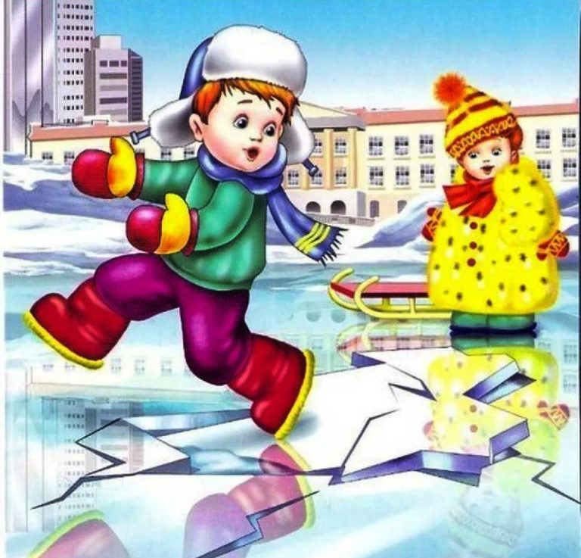

Солнце, воздух и вода при правильном их использовании являются источником закалки и укрепления здоровья человека. Вода – опасная для людей стихия. Даже спокойная водная гладь, несмотря на кажущуюся безопасность, таит в себе угрозы особенно в период активного таяния снега, паводков весной. Поэтому необходимо с раннего детства объяснять меры предосторожности, и учить детей осторожному и безопасному поведению на водоёмах весной.
Тема «Безопасность детей на водоёмах» направлена на обучение правилам поведения на воде и снижение количества несчастных случаев. Всё, чему научается ребёнок в дошкольном детстве, запоминается ярко и откладывается на всю жизнь. Если ребёнка в игровой форме познакомить с правилами поведения на водоемах и обучить его навыкам оказания первой помощи пострадавшим на водоемах, он это запомнит и сможет применить в реальной жизни.
Тип проекта: познавательно – исследовательский, творческий.
Участники проекта: дети подготовительной группы № 3, родители, воспитатели.
Цель проекта: формирование у детей представления о правильном, безопасном поведении на воде. Обогащение знаниями, умениями и навыками, необходимыми для действия в экстремальных ситуациях.

Задачи проекта:
Образовательные задачи:
- дать понятие детям, что вода бывает другом, а бывает и врагом;
- сформировать у ребенка правила безопасного поведения в весенний период.

Развивающие:
- формировать умение реально оценивать возможную опасность;
- помочь детям запомнить правила безопасности на воде;
- развивать творческие способности дошкольников.
Воспитательные:
- воспитывать у детей культуру поведения, проводить профилактику несчастных случаев на водоёмах;
- воспитывать чувство осторожности и самосохранения;
В течение недели с детьми проводились следующие мероприятия:
- Беседы «Тонкий лед», «Правила безопасности на льду водоема», «Опасности на водоемах», «Осторожно, паводок!», «Ребенок на реке.
- Просмотр презентации «Правила поведения у водоемов», мультфильмов «Уроки Осторожности- Водоемы» из серии «Уроки тетушки Совы», «Аркадий Паровозов спешит на помощь (у воды)»;
- Ребята активно участвовали в игровых ситуациях, сюжетно-ролевых играх, дидактических играх, подвижных играх:
• «Мы- спасатели», «Служба спасения»,
• «Придём на помощь в беде», «Опасный водоем», «Будь осторожен».
- «С кочки на кочку», «Перепрыгни через ручеек», «Ледовые переправы».
- Чтение произведений: Б.Житков «На льдине», Н.А.Некрасов «Дед Мазай и зайцы», сказка «Добрая Ивушка», и другие произведения.
Родители вместе с детьми приняли активное участие в конкурсе детского творчества «Безопасность у воды глазами детей».

